
日期： ________________________
系列： 真人真事的上帝景象（十二月至三月）
三年班，第三十三课

博士拜访耶稣

学习重点：*耶稣是万王之王，是我们生命之主。
＊在整个课堂中重复这句子。

圣经故事：马太福音 2:1–12

主要经文：马太福音2:11：“进了房子，看见小孩和他母亲马利亚，就俯伏拜他，并且打开宝盒，把黄金、乳香、没药作礼物献给他。”（新译本）

我们会帮助孩子们理解：
- 圣经故事讲述博士拜访耶稣，认可他是为犹太人诞生的王。
- 博士献上礼物，因为耶稣是王。
- 耶稣是我们的救主，是他将我们从与上帝的分裂中拯救出来，但是，他也是那位我们跟随的主。
- 当‘主’这个词应用在耶稣的身上时，它的定义是他是我们的主人、我们的领袖，以及我们渴望遵从的上帝。

我们会帮助孩子们感觉：
- 对耶稣有爱，以便他们会高兴的跟随这位主。
- 挑战，要把他们自己完全的献上给他。

我们会帮助孩子们实行：
- 认明耶稣这位王的性格。
- 指出在我们生命中那些难以放弃的东西。
- 用耶稣钞票折一颗博士的星星。它们令我们想起耶稣是万王之王，也是我们一切的主。
- 献上祷告：把一切交托给耶稣——他们自己和他们所拥有的一切。他将会是他们生命中的主。

课程指南

分站 | 页数 # | 活动心得 | 所需教材
小组  热身   | 3 | 用RM50钞票样本作为讨论的开头，会叫孩子们思考如果上帝叫他们献上某些珍贵的东西，是件多困难的事情。 | - 放大RM50钞票样本（每个孩子两张），或是从Dock Haley Gospel Magic Co篇目买大张的耶稣钞票。如要询问篇目或定购，请联络(615) 885-4800或浏缆网址www.gospelmagic.com
大组   | 4  7 – 12 | 综览  布偶剧呈献：“豆豆发现一个王”  豆豆要向来探访的王收取金钱，直到他看见特别来宾，梅各尔王，怎样向万王之王，耶稣，献礼物。 | - 豆豆  - 在豆豆手上贴一个包包，或放在一旁。那包包写有‘把钱放进来。’  - 三个用礼物纸包装的盒子  - 喷上金色的石头  - 将香油放进一个三明治袋子里，并将它密封  - 爽身芬混合香油  - 某人装扮成博士（如果博士的服饰不易找到；找一个很谦逊的角色来扮演其中一个王的仆人也适合的）
小组  应用   | 4 – 6  6 | 孩子们讨论让耶稣以万王之王、万主之主的身份治理他们的生命是什么意思。他们将用RM50钞票样本做‘博士的星星’作为提醒物。  金句学习：“拆开及连接”  从第31–33课会强调路加福音2:30-31，让每个孩子知道耶稣的救恩与他们同在。 | - 大的RM50钞票样本（每个孩子两张）  - ‘博士的星星’折叠图案（请参阅附录）  - 剪刀或胶带，看你是用哪一个折叠图案  - 八个用礼物纸包装的小盒子，把金句放在里边

小组热身: 15 分钟
目标: 对准正确的焦点! 建立关系及帮助新来的小朋友感觉到自然。进行一些学习预备活动以帮助你的小组对准课程的焦点。

要孩子们捉住今天的概念有些难度（甚至对大人来说也是一样）。如果牧人们能够给一些个人例子会有很大帮助。

所需教材：放大RM50钞票样本（每个孩子两张）或大张的耶稣钞票

向孩子们展示耶稣钞票，并问：

说一样东西是属于你的，而且对你来说它比钱更贵重的。

叫每个孩子回答问题时，拿着那张RM50钞票样本。回答完毕后，把那张钞票交给另一个准备好要作答的孩子。

如果上帝叫你把这东西交给他，对于要放弃它你会有多困难？

是什么令你那么难放弃这东西？

孩子们在做分享时，叫他们把RM50钞票样本传开。鼓励他们讨论放下某些珍贵东西的概念。

继续：

RM50钞票样本令我们想起，要把我们真正喜欢的东西献上给上帝是要付出多大的代价。RM50钞票样本也令我们想起是上帝先为我们献上自己。

在今天这堂课里，我们会发掘*耶稣是万王之王，是我们生命之主。我们要把自己的所有放下给他，当我们这样做时，我们是藉着使用我们一切的资源给他带来荣耀。我们也发现当我们把东西放下给他的时候，他会以各种方式把它们给回我们，这比起我们尝试自私的保留给自己来得美好。

大组：20 – 30 分钟
目标：帮助孩童遵守圣经的教导。用创意的方式呈献圣经的事迹。帮助孩童学习诠释所要传达的信息。

综览：

布偶剧呈献：“豆豆发现一个王”
豆豆要向来探访的王收取金钱，直到他看见特别来宾，梅各尔王，怎样向万王之王，耶稣，献礼物。

小组应用: 20-25 分钟
目标: 帮助孩子们找出圣经事迹在他们的生命中意义. 使用不同问题激发讨论但是不须被限制。让圣灵引导你。加入你的信仰经历中的个人例子。在你身上基督如何的运行将留给孩子们的生命不能磨灭的印象。

使用你的圣经! 孩子们需要学习如何寻找经文章节以及能够及时跟上正被读出来的经文。在课堂结束之前和他们有一段有素质的祷告时间。

评论问题：发生了什么事？
将圣经翻至马太福音2:1–12，简洁的复习圣经故事。尝试调整问题以适用于孩子们的阅读和学习程度。

天象观察家也被称为博士，有时他们也被称为王。他们是来自哪里？（马太福音 2:1。遥远的地方，来自东方，波斯。）

什么东西领他们来到犹太？（马太福音 2:2。他们是跟随着王的星到来，他们要来敬拜他。）

弥赛亚，应许的那位，应该诞生在哪里？（马太福音 2:5。在伯利恒。）

希律王是如何发现弥赛亚诞生的地方？（马太福音 2:4–5。他召集了祭司长和民间的经学家来研究预言。）

博士在哪里找到耶稣？是什么带领他们去到那里？（马太福音 2:9–11。那颗星带领他们去到伯利恒，耶稣所在的屋子。）

博士向耶稣献上什么样的礼物？（马太福音 2:11。黄金、乳香和没药。）

博士为什么没有回到希律那里告知他们已找到耶稣？（马太福音 2:12。上帝在他们的梦中指示他们不要回到希律那里。）

解说问题：这是什么意思？
和国王见面时，在传统上都会献礼物于王，还是接受王送的礼物？（献礼物。）

博士怎样展现他们考虑到耶稣是治理他们的王？（他们献上适合国王的上好礼物给耶稣。）

深度思考或给年纪较大的孩子们：

这些礼物如何象征耶稣是谁，以及他将会在自己生命中做的事情？（黄金是最有价值的金属，是献给国王的礼物；耶稣是万王之王。乳香是献给祭司，作为献祭时用的；耶稣是我们的大祭司，他为我们祷告，也是我们罪的终极祭物。没药是用来膏抹死人身体的，豫表耶稣为我们的死。）

应用问题：这对我来说有什么意义？
应用活动：
所需教材：大的RM50钞票样本（每个孩子两张）、‘博士的星星’折叠图案（请参阅附录）、剪刀或胶带，看你是用哪一个折叠图案

谈论有关拥有耶稣作你的王，你的主是什么意思。

对耶稣说：“我会以我的所有来服事，也把我有的一切献上给你。”这句话是什么意思？

协助孩子们理解，当他们向耶稣献上东西时，他不只是单单把那些东西带上去天堂而已；耶稣也把那些东西给回我们，以便我们使用它们为他带来荣耀。最重要是让孩子们看见耶稣有权利做我们的主，治理我们的一生。甚至我们最珍贵的产业也是他的。当我们把它们献上给他时，他祝福那些东西，并且把它们用在他的国里，也是为我们好。

今天的主要经文是马太福音2:11：“进了房子，看见小孩和他母亲马利亚，就俯伏拜他，并且打开宝盒，把黄金、乳香、没药作礼物献给他。”

就像那些来自东方的博士，向耶稣献上上好的礼物一样，上帝也会要我们将我们最好的献给万王之王。他尤其要我们敬拜和赞美他，就像博士俯伏敬拜耶稣一样。

孩子们，现在我们要把这些钞票折成星星。这些星星将会令我们联想到引领博士去耶稣那里的星星。*耶稣是万王之王，是治理他们生命的万主之主。我们也要*耶稣是万王之王，是我们生命之主。

当我们把星星带回家，它们会提醒我们耶稣是治理我们生命之主。星星既然是用钞票做的，它会提醒我们：我们要把自己所有的礼物献给耶稣。他会把我们的所有给回我们，以便我们可以为他使用它们。

***对于用耶稣钞票来折‘博士的星星’，有两个选择：那个在附录里有难度的折叠是一个挑战，很适合给三或四年级的学生；一或二年级生应该用比较简单的方式折‘博士的星星’。

金句学习：5分钟
目的：帮助孩子背诵及熟悉经文。使用有创意的方法帮助孩子享受在小组中的金句学习。

所需教材：八个用礼物纸包装的小盒子，把金句放在里边

金句：路加福音2:30–31：“因我的眼睛已经看见你的救恩，就是你在万民面前所预备的。”

金句呈献：“拆开及连接”
和孩子们一起复习路加福音2:30–31。然后叫孩子们坐在一个圆圈里。把那八个礼物盒子放在小组中间。告诉孩子们，在你的示意下，他们必须迅速的去捉一个盒子，拆开它，去到有相同颜色纸张的小组一起拼凑金句。哪一组最快完成而且是正确的，就赢了。

祷告时间：
折好钞票后，聚集孩子们来祷告。感谢耶稣以我们的君王身份来到，并且为我们献上自己的生命。也为着我们会献上自己的生命给他，和跟随这位君王和主来祷告。
安全措施：安全措施的程序是非常重要的，各自教会必须为个别需要小心的阐释和实施程序。这课程里所描述的安全措施、疾病和意外的程序只供参考而已，它们或许不能正确地、适用地、适当地应用在每一个情况中。各自教会都有责任决定在这课程里的安全措施、疾病和意外的程序是否正确地、适用地、适当地应用在个别的特别情况中。这课程中的活动需要有成人的监督，或许会不适合每个孩子和每个情况。各自教会有责任确定所有活动都有成人的适当监督，以及决定一个活动是否适合每个孩子和每个情况。Kids Kount Publishing不为在这课程里所提及的程序实施或是活动的呈献负上任何责任。

大组呈献

“豆豆发现一个王”
布偶剧呈献

学习重点：*耶稣是万王之王，是我们生命之主。

主持人会扮演一个调查记者，侦查真人真事的上帝景象。而豆豆这次会扮演他的侦查助理。

所需道具：
- “真人真事的上帝景象”记号
- 任何能够制造现场访问的设置，比如说一块导演用的拍板，在正式开始前在摄影机前拍板
- 背景：棕榈树，也可以用第一世纪的犹太村落——用你的想象力及设备去制造一个类似耶稣诞生的背景设置

服饰：
- 调查记者（主持人）需要适合他角色的装扮——棒球帽，前面贴上一张‘上帝观察员’标签；或者，角色也可以穿上大衣，打领带，坐在桌子后面
- 一个自愿效劳的孩子，给他一套狩猎装
- 豆豆也需要类似的帽子，可以给他穿上狩猎衣服，也可以在他颈项挂一个望远镜
- 一个自愿效劳的成人，将他装扮成圣经人物——博士

每个星期布偶剧会找来一个自愿者，他会依着一些线索找出当天被访问者的身份。当那孩子找到线索后，那个角色会进场，他就会依据调查记者所设定的问题说出他自己的故事。

所需教材：在豆豆手上贴一个包包，或放在一旁。那包包写有‘把钱放进来。’、三个用礼物纸包装的盒子，里面各装有：喷了金色的石头；将香油放进一个三明治袋子里，并将它密封；爽身芬混合香油、某人装扮成博士（如果博士的服饰不易找到；找一个很谦逊的角色来扮演其中一个王的仆人也适合的）

这三个礼物盒应该在大组开始前先藏在房间里。第一个盒子里面有一粒喷上金色的石头，它代表黄金，博士们所献给耶稣的。第二个盒子装有一个密封而且里面装有香油的三明治袋子，这油代表乳香，是用来膏抹祭物的。第三个盒子里面也是有一个袋子，这袋子装了一些爽身粉和香油的混合物，这是代表没药，它是用来涂在尸体以防腐的。

老师： 孩子们，欢迎你们来到我们的特别调查报告。报告是有关我们找出真人真事的上帝景象。我们尝试去发掘谁是上帝的真理。当我们发现他时，我们会把他指出来。让我把我的调查助理，豆豆，指出来。

豆豆出现时手上贴了一个包包，或放在旁边。包包上有字，写着说：“把钱放进去。”

老师： 这是我的助理，豆豆。哎呀！等一等。。。发生什么事了？

豆豆： 我需要钱！就是发生了这样的事。你是不是要给我一些？

老师： 不是。豆豆，记住我们是在找真人真事的上帝景象，我们不是在找钱。

豆豆： 看得出你有所知道！我知道我们今天要找国王之类的事情。所以我要做好准备。

老师： 你要为王做好准备。。。你要怎样做？

豆豆： 嗯。。。我这里有一个包包，它写着说：“把钱放进去。”众所周知国王都是富有的！他们有很多钱。

老师： 所以呢？

豆豆： 所以当我见到那些国王时，我把这包包交给他们，他们就会往里面放很多钱。

老师： 哎哟，豆豆，我想你是倒反了。

豆豆： 倒反了？什么意思？

老师： 通常，当人们见到王时，是人们给王献上金钱或是礼物。

豆豆： 什。。。么。。。？！我以为今天的故事是有关国王派送礼物。

老师： 嗯，那是有关一些王给某个更大的王献上礼物。

豆豆： 你是说诸王给一个王送上礼物？

老师： 没错。他是万王之王。

豆豆： 他们送什么礼物给他？

老师： 那就要靠我们特别调查记者为我们去发掘了。我可以要求一些孩子自愿上前来协助我去发掘吗？

选三个自愿者前来。

老师： 孩子们，在房间里有三个被藏起来的盒子，里面的线索是关于诸王所送给万王之王的三种礼物。看看你们是否可以找出它们。

三个自愿者把盒子拿回来前面后，继续：

老师： 看起来我们这里的三个盒子或礼物，装有今天的上帝景象的线索。

豆豆： 它们是什么样的线索？

老师： 这些礼物是三个博士或是诸王所送给万王之王的。

豆豆： 盒子里装有什么？

老师： 或许有些孩子想猜一猜它们到底装有什么。有没有任何人知道博士送给王的是哪三种礼物？我把它们从盒子里拿出来给你们。

让孩子们猜测黄金、乳香和没药，让他们看看每样所代表的东西。

豆豆： 等一下！我不明白嘢。这些礼物怎么会适合一个君王？

老师： 我想这件事让送这些礼物的当事人来讲解是最适合的。我们是否可以请我们的特别来宾，拥有真正上帝景象的人来参与我们？

一个博士出场。（如果博士的服饰不易找到；找一个很谦逊的角色来扮演其中一个王的仆人也适合的。他可以从他自己的观点讲述故事。当然，这必须要稍微更改剧本。）

老师： 博士，谢谢你的到来。

梅各尔： 是的，这是我的荣幸。我想把我的故事和你们分享。我被称为天象观察家。你们大多数人都叫我博士。我的名字并没有记录在圣经里，不过你们可以叫我梅各尔。

豆豆： 那是什么样的名字？

梅各尔： 那是来自我家乡的一个名字。你知道啦，我来自东方一个遥远的地方，那地方被称为巴比仑。其实，我来自伯利恒几百哩远的一个地方。

豆豆： 那么，你是怎样来到伯利恒的？

梅各尔： 我和其他的天象观察家，在研究星象。

老师： 所以你是一个天文学家？

梅各尔： 嗯，我不只是注视着星星，我研究真理，我研究希伯来经文——几百年前的先知所写下的话语。

老师： 你从中发现到什么？

梅各尔： 经上预言弥赛亚，应许的那位，会到来。他生下来作犹太人的王，他必将他永恒的国一并带来。

豆豆： 哇！那是件大新闻！

梅各尔： 我也是那样认为。另一个天象观察家和我都知道，它必定是真实的，因我们看见上帝在天上把它写下来。

豆豆： 什么？

梅各尔： 上帝在天上把它写下来。

豆豆： 他是不是拿了一块黑板和闪电，就这样写下“弥赛亚来了？”

梅各尔： 也不完全是。他差遣了一颗星星来，象征有某个非常重要的人物诞生了。那颗星看似在移动。

豆豆： 它往哪里去？

梅各尔： 那是我们想要发掘的。我和我的天象观察家朋友们一起出发，展开了一段旅程。上帝，他自己，为我们指路，引领我们去找弥赛亚。

豆豆： 他把你们带去哪里？

梅各尔： 犹太地。在那里我们去见希律王，并问他那生下来作犹太人的王的在哪里。我们说：“我们在东方看见他的星出现，我们特来朝拜他。”

豆豆： 希律王知道他在哪里吗？

梅各尔： 他并不知道。不过他有问那些熟悉希伯来经文的人。他问他们弥赛亚，应许的那位，诞生在哪里。他们告诉王他是诞生在伯利恒。先知在很久以前就写下他诞生的地方会在伯利恒。

豆豆： 哇！伯利恒是耶稣诞生的所在地。你们就去了那地方吗？

梅各尔： 完全正确。我们去到伯利恒，找到了马利亚和约瑟和这小男生住在一间屋子里。

豆豆： 你是说你们并不是在他诞生的当晚去到哪里的？

梅各尔： 不是，那是在很久以后的事。耶稣那时已是两岁了。

豆豆： 当你们找到他的时候，你们做了什么？

梅各尔： 我们为他献上这些礼物。

老师： 豆豆，就像我说的，他们给耶稣送上礼物是因为他是君王。当你见到君王时，你送他礼物。

豆豆： 你们为什么要送上那些奇怪的礼物？

梅各尔： 我们送他黄金是因为黄金是所有金属中的王。黄金展示耶稣是王。黄金是送给王最适当的礼物。

豆豆： 嗯，那么那些有怪气味的东西呢？

梅各尔： 乳香是给祭司的礼物。你看，祭司会拿这些散发出馨香气味的乳香和他们的油混合一起，用来膏抹祭物。上帝喜悦他们那样做。

豆豆： 哦。你送那份礼物是否因为耶稣就像是一个祭司？

梅各尔： 是的。祭司的职责是协助人们与上帝再次和好。耶稣就是那样的人物。他的祭物并不是动物，他的祭物是他自己的生命当他死在十字架时。

豆豆： 哇！

老师： 你们的第三份礼物是什么？

梅尔： 是没药。

豆豆： 那东西也是有怪气味的。它是用来做什么的？

梅各尔： 当要下葬时，是用没药来膏抹尸体的。没药会包在用来包尸体的布里面，以便让尸体有香味。

豆豆： 送那样的礼物给君王，真有点奇怪！

梅各尔： 大概都是，但这个并不是普通的王。这个王在将来的某一天会献上自己的生命，以便他的子民能够有永生。

豆豆： 喔，对嘢！耶稣长大后要为我们的罪死在十字架上。他之后会复活，并且永远活着。

梅各尔： 那就是我们所服事的万王之王。

老师： 耶稣喜欢这些礼物吗？

梅各尔： 马利亚和约瑟接受了那些礼物。礼物都有被好好的使用，因为他们用这些礼物得到足够的金钱，在去埃及的路途上使用。他们必须离开伯利恒，因为那地方对他们来说已不再安全了。

豆豆： 为什么会那样？

梅各尔： 看来那个邪恶的老希律王已发现到耶稣是生下来作犹太人的王的。他要追杀耶稣。希律王甚至把那城市里两岁上下的小孩都杀死。

豆豆： 你们还留在那边吗？

梅各尔： 没有，我们已离开伯利恒，回去我们自己的国家了。我们从不同的地方回去，因为上帝在我们的梦中指示我们不要回到希律那里。

老师： 当你们献上你们的礼物给王时，你们学习到了什么？

梅各尔： 他是万王之王！他以救主的身份到来这世界。甚至我们这些博士或王都在他面前下拜，并把我们最好的献上。他是我们的万王之王，万主之主。

老师： 谢谢你，梅各尔。

豆豆： 是啊，谢谢你，梅各尔。来，你可以拿我的包包。你需要它。毕竟，人们送礼物给你。

梅各尔拿着豆豆的包包退出。

豆豆： 老师，他说耶稣是万王之王，万主之主是什么意思？

老师： 豆豆，当我们说耶稣是主，我们是指他来到这世界不只是要作我们的救主和为我们献上他的生命而已，而是当我们相信他的时候，我们也要尊敬他是我们生命中和我们所拥有的一切的王。那就表示他是我们的主。‘主’的意思是主人或领袖。我们要遵从的就是这位主。

豆豆： 哇！那就表示说我们应该将一切献上给他啰。

老师： 没错。当我们照做，我们会被祝福。他会为着我们所献给他的一切，给回我们祝福。那是孩子们在今天的主日学要去发掘的工作。

我们来作结束祷告。

亲爱的上帝，感谢你差派耶稣成为我们的万王之王，万主之主。帮助我们所有人服事你，以我们所拥有的信靠你，甚至是我们所有的金钱。奉主耶稣的名祷告。阿们。

“博士的星星”
第一个图样——有难度的折叠图案
第一步

- 将RM50钞票样本横折，折痕向上。

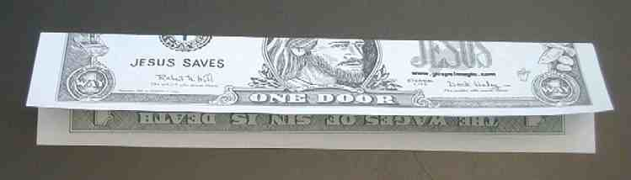

- 将右上角往下折，形成一个三角形。

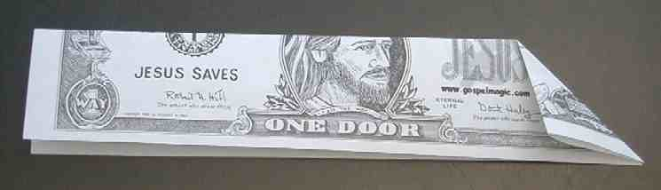

- 将上面的折痕往下折，以便折痕和第一个三角形接合，现在长形部分是直立的。

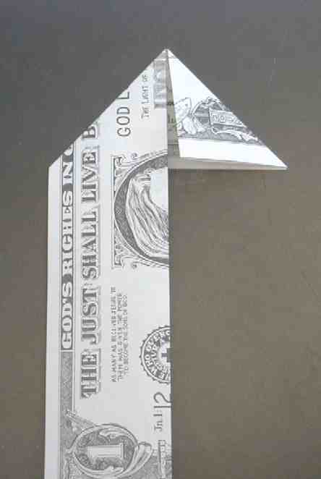

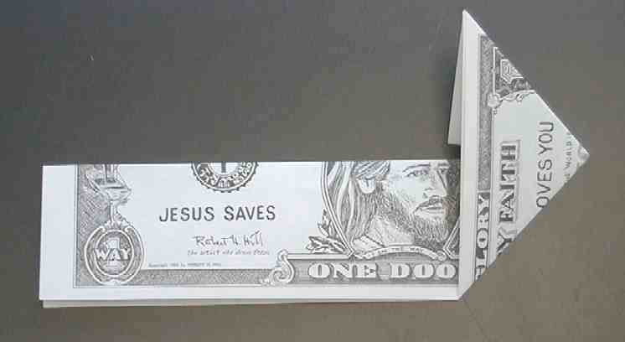
- 将钞票翻过来，把它横着放。

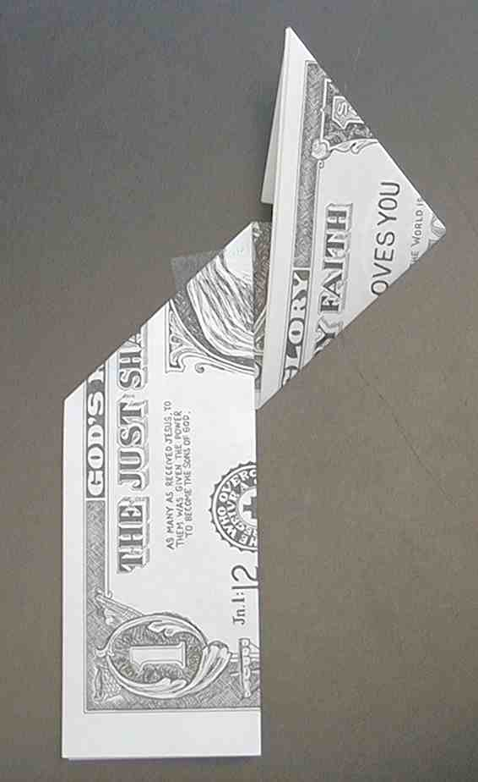
- 将上面的折痕往下折，以便折痕和大三角形的边接合。现在长形部分是直立的。

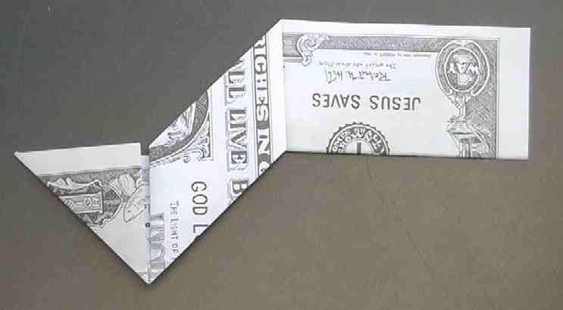

- 将钞票翻过来以便三角形向下指。

- 将长形部分敞开的边往下折，和另一个敞开的边接合。
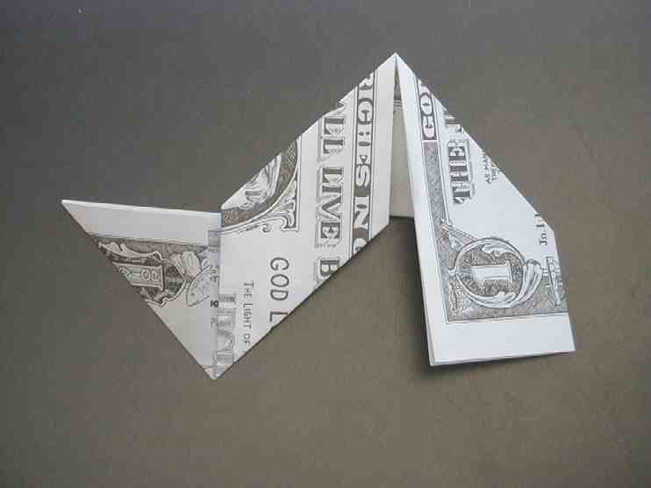

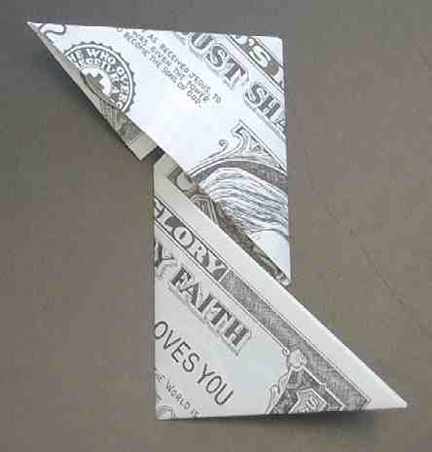
- 翻过来，把四方形折成一个三角形。把尾部塞进去。

- 完成作品看起来像两个三角形连着它们的底座，转过来看的时候，会像英文字母的‘Z’。

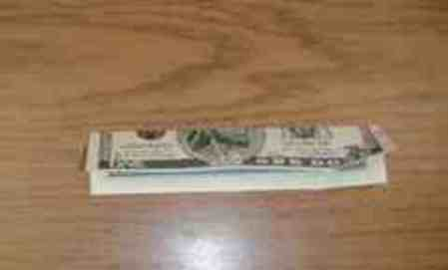
第二步

- 拿另一张新钞票，向横折，折痕在上方。

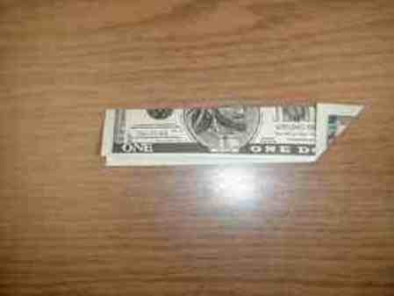
- 把右下角往上折，形成一个三角形。

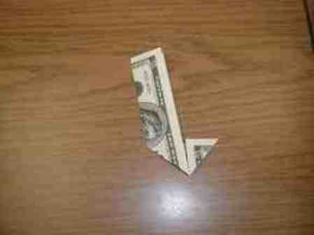
- 把下面敞开的边往上折，以便敞开的边和第一个三角形接合，长形部分是直立的。

- 把钞票翻过来，箭头位置是横向的。
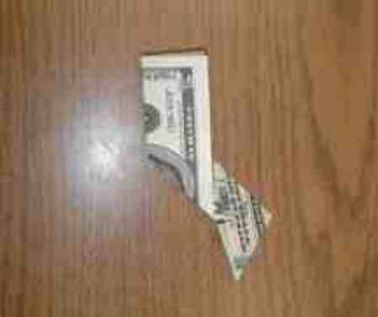
- 将上面敞开的边往下折，以便它们和大三角形的边接合。现在长形部分是直立的。

- 将钞票翻过来，三角形是向下指。

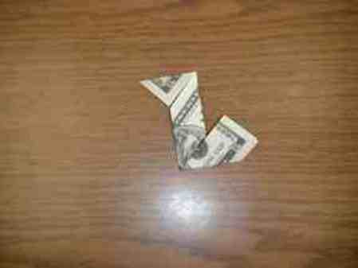
- 将长形部分在上方的折痕往下折，以便和其它折痕的边接合。

- 翻动下面的四方形，把四方形折一折，成为三角形，将它塞进去。

- 完成作品看起来像两个三角形连着它们的底座，转过来看的时候，会像一个反过来的英文字母‘Z’。

第三步

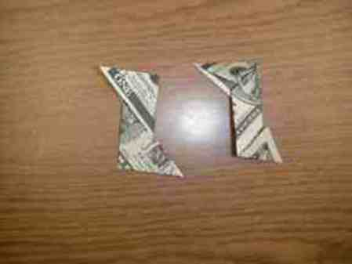
- 把两张钞票以‘Z’的形式并排放在一起，第一张折的钞票放在左边。（第一张折的钞票，表面有两个大三角形向上。）

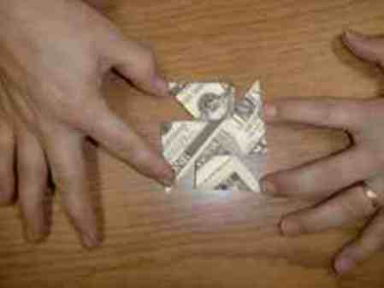
- 把左边的‘Z’放在右手边的上面，把它转过来成横向，横跨下面‘Z’的中间。

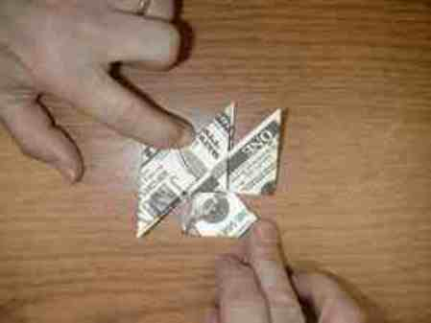

- 将上方的边折去中间，把它塞进去。
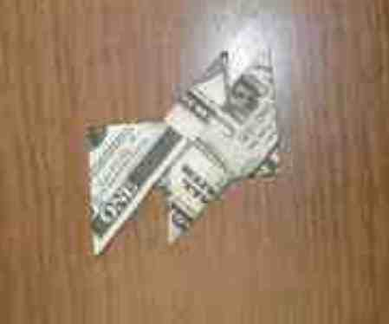

- 将下方的边折去中间，把它塞进去。

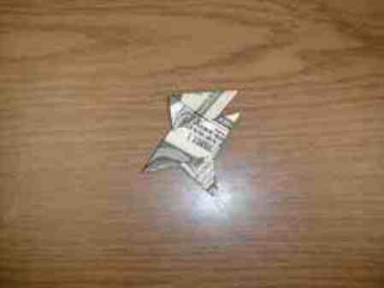

- 把手工翻过来。

- 将左边往下折，把它塞进去。

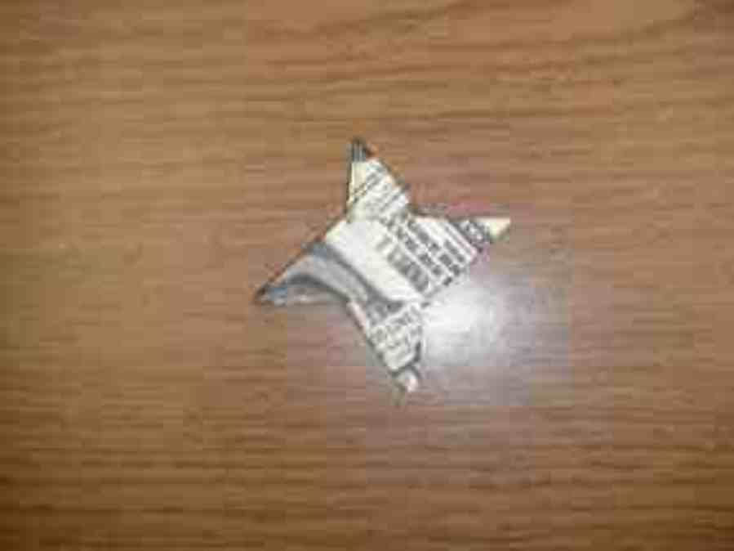
- 将右边往下折，把它塞进去。

- 哇噻！博士的星星！

“博士的星星”
简单的折叠指引
第二个图样

- 在钞票的中间，打横折一折。

- 在两边各做一个三角形，就是将角落折去中间的折痕。

- 每个三角形再折一折，以便和中间的折痕并排。

- 另一张钞票也是照做。或许你要把这张以不同的方向面向你。

- 把两张钞票放在一起，一张直放，一张横放。在两张钞票的中心点，把钞票粘起来。

路加福音2:30–31  因我的眼睛已经 | 就是你在万民
看见你的救恩， | 面前所预备的。
金句学习

将以上的图表印在两张不同颜色的纸张上，把他们剪下来放进八个小盒子里。将那些盒子包装成礼物一样。

第三十三课

小组热身
- 放大RM50钞票样本（在上面写上样本的字眼），或是从Dock Haley Gospel Magic Co篇目买大张的耶稣钞票（每个孩子两张）。如要询问篇目或定购，请联络(615) 885-4800或浏缆网址www.gospelmagic.com

大组
- 豆豆
- 在豆豆手上贴一个包包，或放在一旁。那包包写有‘把钱放进来。’
- 三个用礼物纸包装的盒子
- 喷上金色的石头
- 将香油放进一个三明治袋子里，并将它密封
- 爽身芬混合香油
- 某人装扮成博士（如果博士的服饰不易找到；找一个很谦逊的角色来扮演其中一个王的仆人也适合的）

小组应用
- 大的RM50钞票样本（每个孩子两张）
- ‘博士的星星’折叠图案（请参阅附录）
- 剪刀或胶带，看你是用哪一个折叠图案

学习金句
- 八个用礼物纸包装的小盒子，把金句放在里边

